ИЗУЧЕНИЕ ИНТРОДУЦИРОВАННЫХ ПЛОДОВО-ЯГОДНЫХ И ДЕКОРАТИВНЫХ КУЛЬТУР В ЗАСУШЛИВЫХ УСЛОВИЯХ АСТРАХАНСКОЙ ОБЛАСТИ

Т.В. Меншутина
ГНУ Прикаспийский научно-исследовательский институт аридного земледелия Россельхозакадемии, с. Соленое Займище.
E-mail: Pniiaz@mail.ru

В условиях засушливого климата Астраханской области проведена комплексная оценка влияния неблагоприятных условий зимнего и летнего периодов на плодово-ягодные и декоративные культуры. Выделены наиболее устойчивые к стрессовым факторам культуры, рекомендуемые для озеленения приусадебных участков, жилых районов и пополнения биоразнообразия.

Ключевые слова: интродуцированные культуры, зимостойкость, засухоустойчивость, адаптивность.

Поиск растений многоцелевого назначения и введение их в культуру является в настоящее время особенно важной задачей. Учитывая низкое биоразнообразие и невысокую привлекательность агроландшафтов Астраханской области, проблема интродукции плодово-ягодных и декоративных видов очень актуальна. Существует необходимость введения в культуру новых высокоустойчивых к экстремальным условиям аридной зоны видов деревьев и кустарников, обладающих как лекарственными и пищевыми, так и декоративными свойствами.
В Прикаспийском НИИ аридного земледелия с 2005 года провидится изучение коллекции плодово-ягодных и декоративных культур. Коллекция состоит из 12 интодуцированных видов, привлеченных для изучении из Краснодара, Мичуринска и Волгограда: абрикос обыкновенный, боярышник мягковатый, фундук, ирга круглолистная, калина Саржента, облепиха крушиновидная, черемуха виргинская и обыкновенная, роза коричная, роза морщинистая, хеномелес прекрасный и хеномелес японский. В 2009 году для изучения были привлечены снежноягодник и арония, а в 2011 году барбарис.
Целью исследований является изучение и выделение перспективных видов растений для засушливых условий Астраханской области.
Учеты и наблюдения проводились по общепринятой методике [1]; комплексная оценка жаро- и засухоустойчивости проводилась по методике предварительного отбора перспективных генотипов плодовых растений на экологическую устойчивость и биологическую ценность плодов [2].
Основными лимитирующими факторами выращивания деревьев и кустарников в условиях Астраханской области являются зимостойкость и засухоустойчисвость. Климат Астраханской области резкоконтинентальный с большой амплитудой колебания температур. В течение зимы растения подвергаются воздействию низких температур, оттепелей, сильных иссушающих ветров, солнечных ожогов, и практически ежегодно отсутствует снежный покров. В летний период часто наблюдаются длительные жесткие засухи и суховеи.
Различные виды имеют разную степень зимо- и морозостойкости, поэтому при установлении перспективности их использования обязательной является оценка по этому признаку в районе интродукции с целью отбора наиболее зимостойких видов и сортов. По данным ряда исследователей основная часть интродуцированных культур по своим физиологическим свойствам выдерживает в зимний период температуры до - 40⁰С [3]. Это - шиповник морщинистый, шиповник коричный, черемуха виргинская и обыкновенная, облепиха крушиновидная, боярышник, калина Саржента, снежноягодник, арония и барбарис. Эти виды не нуждаются в дополнительном укрытии, однако в условиях экстремально низких температур 2011-2012 гг. они получили значительные повреждения (табл.).
Вявлено, что абрикос, хеномелес японский, хеномелес прекрасный, боярышник мягковатый и роза морщинистая в холодные зимы в различной степени повреждаются зимними морозами, поэтому таким культурам, как хеномелес японский и хеномелес прекрасный особенно, в первые годы после посадки необходимо дополнительное укрытие.
Таблица – Показатели зимостойкости культур 2011 – 2012 гг., балл

Вид | Степень подмерзания |  |  | Общая степень подмерзания | Общее состояние растений весной 2012 г
Вид | Ветвей | Вегетативных почек | Генеративных почек | Общая степень подмерзания
Деревья и высокорослые кустарники
Абрикос обыкновенный | 4,0 | 3 | 5 | 4,0 |  | 4
Боярышник мягковатый | 2,5 | 2 | 1,5 | 2,5 |  | 1
Ирга круглолистная | 0,5 | 0,5 | 0 | 0,5 |  | 4
Калина Саржента | 1,0 | 0 | 0 | 1,0 |  | 4
Арония | 0,5 | 0 | 0 | 0,5 |  | 5
Облепиха крушиновидная | 2,5 | 2,0 | 2,0 | 2,5 |  | 3
Черемуха виргинская | 1,5 | 1,5 | 0 | 1,5 |  | 3
Черемуха обыкновенная | 1,5 | 1,5 | 0 | 1,5 |  | 3
Средне- и низкорослые кустарники
Роза коричная | 1 | 1 | 0 | 1 |  | 4
Роза морщинистая | 2 | 2 | 2 | 2,0 |  | 4
Хеномелес прекрасный | 3,5 | 3 | 3 | 3,5 |  | 4
Хеномелес японский | 2,5 | 2,5 | 0,5 | 2,5 |  | 4
Снежноягодник | 0,5 | 0 | 0 | 0,5 |  | 4
Фундук | 5 | 5 | 5 | 5 |  | -
Барбарис | 0,5 | 0 | 0 | 0,5 |  | 4

Фундук из-за очень слабой зимостойкости не перспективен, уже через 3 года после закладки опыта появились выпады растений, а в достаточно суровые зимы 2010/2011 2011/2012 годов фундук вымерз полностью.
Средняя продолжительность вегетационного периода у плодово-ягодных и декоративных культур в условиях континентального климата Астраханской области составляет 185-190 дней. Растения начинают расти и развиваться при среднесуточной температуре воздуха +5°С и выше, что дает им возможность в момент интенсивного роста использовать запасы весенней влаги в почве.
Хороший прирост однолетних побегов является показателем высокой адаптации к условиям произрастания. Биометрические показатели роста за годы исследований показали ,что в течение вегетации интенсивный рост отмечен у абрикоса и хеномелеса прекрасного (более 40 см за сезон), у шиповника бесшипного, хеномелеса японского и снежноягодника – 30-40 см.Самый низкий прирост отмечен у шиповника юбилейного, боярышника мягковатого, аронии, черемухи, облепихи и калины Саржента (8-18 см). В целом можно констатировать, что в условиях полупустынной зоны Астраханской области плодово-ягодные и декоративные виды хорошо растут, развиваются и плодоносят но только при обязательном проведении летних поливов.
При недостатке влаги в почве в период высоких температур воздуха у плодово-ягодных культур прекращается рост, завядают и осыпаются листья и плоды, что отрицательно сказывается на урожайности и качестве продукции, декоративности растений. В зависимости от засухоустойчивости видов, для их нормального роста и развития достаточной является влажность почвы от 60 % до 80% НВ [4]. За период исследований влажность почвы в летний период варьировала от 40% до 72% НВ.
В последние годы наблюдается изменение климата, следствием чего стало усиление напряженности водного режима растений в летние месяцы. В связи с этим для создания устойчивых и продуктивных насаждений в аридных условиях особую роль приобретает изучение адаптивности плодово-ягодных и декоративных культур к неблагоприятным климатическим факторам летнего периода и выявлением видов с повышенной засухоустойчивостью и жаростойкостью, совмещающих биологический потенциал культуры и биологический потенциал региона. В 2010- 2012 г в лабораторных условиях изучались засухоустойчивость и жаростойкость интродуцированных культур. В результате проведенных исследований выделены культуры – ирга круглолистная. боярышник мягковатый, абрикос алма-атинский, облепиха крушиновидная с наиболее высокой устойчивостью к засухе.
Сравнительной высокой устойчивостью к обезвоживанию обладает шиповник юбилейный, калина Саржента и снежноягодник, которые после подсушивания теряют до 30 % воды и при насыщении восстанавливают оводненность свыше 90 %.
Низкую засухоустойчивость имеют хеномелес японский, хеномелес прекрасный и шиповник бесшипный.
При оценке жаростойкости у изучаемых культур выявлены значительные различия по потере воды. Повышенной жаростойкостью характеризовались калина Саржента, боярышник мягковатый, абрикос алма-атинский и снежноягодник, у которых степень оводненности после теплового шока (+50 ° С) и 4 –х часового завядания составляла 44,3 – 53,8 %. Сравнительно высокой жаростойкостью характеризуется также хеномелес японский и ирга круглолистовая, которые восстанавливают оводненность листьев до 35,7 – 36,7 %.(рис 1).
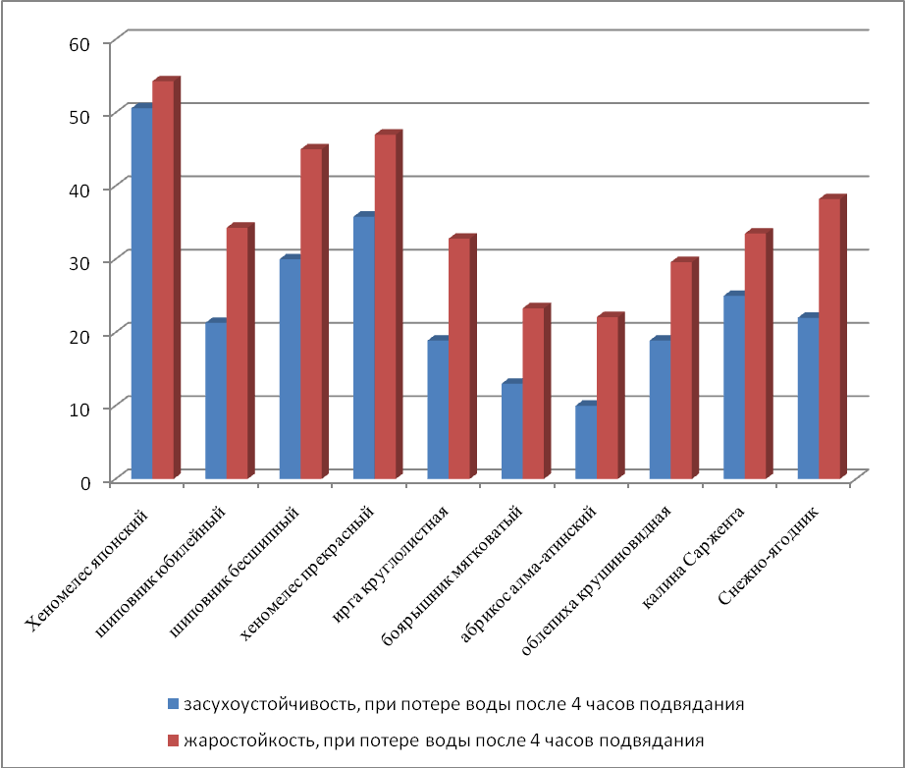
Рисунок 1 – Потеря воды после 4-х часов подвядания и высокотемпертурного воздействия.

В результате исследований установлено, что в условиях жаркого и сухого климата Астраханской области наиболее оптимальное сочетание жаро - засухоустойчивости имеют боярышник мягковатый и абрикос алма-атинский. Достаточно высоким уровнем засухоустойчивости и жаростойкости в условиях обезвоживания и перегрева характеризуются ирга круглолистовая, калина Саржента и снежноягодник.
Большинство исследуемых культур хорошо плодоносит, стабильный урожай ежегодно получен у шиповника бесшипного – 3,7 кг с куста, хеномелеса японского -2,5 кг, боярышника мягковатого -6 кг, черемухи обыкновенной -2,6 кг, ирга –3,2 кг, облепиха - 4,8 кг, черемуха виргинская -0,7 кг, шиповник юбилейный -0,6 кг, хеномелес прекрасный -0,8 кг, калина Саржента -0,65 кг.
Таким образом, впервые в условиях Астраханской области изучена коллекция плодово-ягодных и декоративных культур, обладающая пищевыми, лекарственными и декоративными свойствами. Перспективными для введения в культуру с целью озеленения и выращивания на приусадебных участках являются ирга круглолистная, калина Саржента, снежноягодник, шиповник бесшипный, обладающие хорошими адаптивными возможностями в засушливых условиях Астраханской области.

Список литературы
1. Программа и методика сортоизучения плодовых, ягодных и орехоплодных культур / Под общ. ред. Е.Н. Серова и Т.П. Огольцовой. – Орел: ВНИИСПК, 1999. – 608 с.
2. Методика предварительного отбора перспективных генотипов плодовых растений на экологическую устойчивость и биологическую ценность плодов. – Мичуринск, 2007. – с. 33
3. Зволинский В.П. Древесно–кустарниковые и лекарственные виды в условиях Северного Прикаспия / В.П. Зволинский, М.Ш. Асфандиярова. – Волгоград, 2011. – с. 5.
4. Новые и нетрадиционные растения и перспективы их использования. Том 1. Интродукция перспективных плодово-ягодных и декоративных культур в условиях орошения аридной зоны Северного Прикаспия. – Москва, 2007. – с. 70.

